**STT 36. ĐỀ TUYỂN SINH VÀO 10 TỈNH LAI CHÂU**

**NĂM HỌC 2017-2018**

1. Giải các phương trình và hệ phương trình sau:

a) .

b) .

c) 

1. Vẽ đồ thị hàm số .
2. Cho biểu thức  với  và .

a) Rút gọn biểu thức .

b) Tìm  để .

1. Một người đi xe đạp từ Thành phố Lai Châu đến Tam Đường cách nhau . Khi đi từ Thị trấn Tam Đường trở về Thành phố Lai Châu, người đó tăng tốc độ thêm , vì vậy thời gian về ít hơn thời gian đi là  phút. Tính vận tốc của người đi xe đạp khi đi từ Thành phố Lai Châu đến Tam Đường.
2. Cho phương trình: .

a) Tìm  để phương trình có nghiệm.

b) Gọi ,  là hai nghiệm của phương trình. Tìm  để .

1. Cho đường tròn  có dây  cố định (),  là một điểm trên cung lớn  sao cho tam giác  có ba góc nhọn. Các đường cao  và  của tam giác  cắt nhau tại .

a) Chứng minh rằng tứ giác  nội tiếp đường tròn.

b) Kéo dài  cắt đường tròn tại . Chứng minh .

c) Chứng minh rằng khi  thay đổi trên đường tròn  thì độ dài đoạn  không đổi.

**STT 36. LờI GIảI ĐỀ TUYỂN SINH VÀO 10 TỈNH LAI CHÂU**

**NĂM HỌC 2017-2018**

1. Giải các phương trình và hệ phương trình sau:

a) .

b) .

c) 

**Lời giải**

a) Ta có:   .

b) (; ; ).

Ta có: 

c) 

1. Vẽ đồ thị hàm số .

**Lời giải**

BGT của 

|  |  |  |  |  |  |
| --- | --- | --- | --- | --- | --- |
|  |  |  |  |  |  |
|  |  |  |  |  |  |

Đồ thị:

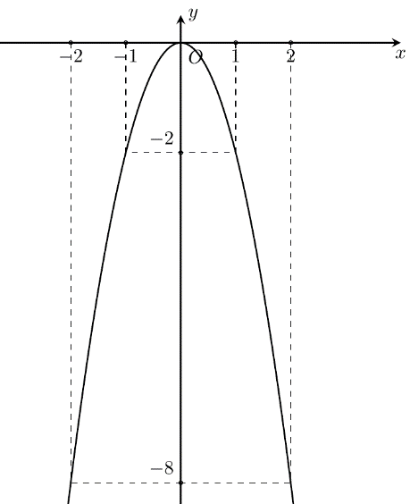

1. Cho biểu thức  với  và .

a) Rút gọn biểu thức .

b) Tìm  để .

**Lời giải**

a) Rút gọn biểu thức .



b) Tìm  để .

  .

1. Một người đi xe đạp từ Thành phố Lai Châu đến Tam Đường cách nhau . Khi đi từ Thị trấn Tam Đường trở về Thành phố Lai Châu, người đó tăng tốc độ thêm , vì vậy thời gian về ít hơn thời gian đi là  phút. Tính vận tốc của người đi xe đạp khi đi từ Thành phố Lai Châu đến Tam Đường.

**Lời giải**

Gọi vận tốc của người đi xe đạp khi đi từ Thành phố Lai Châu đến Tam Đường là ().

Vận tốc của người đó khi trở về: .

Thời gian người đó đi: .

Thời gian người đó về: .

Ta có:



Vậy vận tốc của người đi xe đạp khi đi từ Thành phố Lai Châu đến Tam Đường là .

1. Cho phương trình: .

a) Tìm  để phương trình có nghiệm.

b) Gọi ,  là hai nghiệm của phương trình. Tìm  để .

**Lời giải**



Để phương trình có nghiệm   .

b) Theo định lý Vi-ét: 

Ta có: thế vào    thế vào  



1. Cho đường tròn  có dây  cố định (),  là một điểm trên cung lớn  sao cho tam giác  có ba góc nhọn. Các đường cao  và  của tam giác  cắt nhau tại .

a) Chứng minh rằng tứ giác  nội tiếp đường tròn.

b) Kéo dài  cắt đường tròn tại . Chứng minh .

c) Chứng minh rằng khi  thay đổi trên đường tròn  thì độ dài đoạn  không đổi.

**Lời giải**

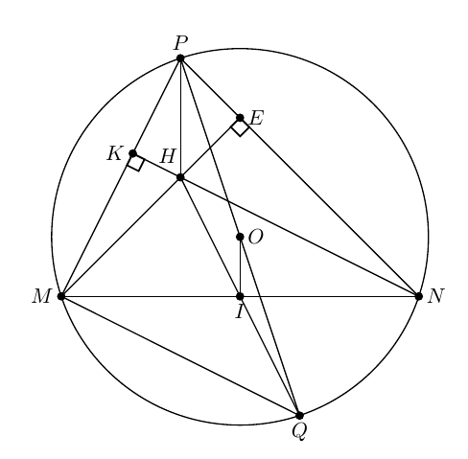Chứng minh rằng tứ giác  nội tiếp đường tròn.

Ta có:  (gt).

.

 Tứ giác  nội tiếp đường tròn.

Kéo dài  cắt đường tròn tại . Chứng minh .

Ta có: (góc nội tiếp chắn nửa đường tròn ).

 mà .

.

(so le trong).

Mà  (hai góc nội tiếp cùng chắn cung )



c) Chứng minh rằng khi  thay đổi trên đường tròn  thì độ dài đoạn  không đổi.

Gọi  là trung điểm và  là đường trung bình của 



Ta có: 

Mà  không đổi và  không đổi.

 không đổi không đổi.